**Kontaktne osebe:**

**Majda Vihtelič -vodja**

Centra za starejše Metulj

Telefon: 02 / 80 50 773 – pisarna CSD

**Katja Mikolič - koordinatorka**

Centra za starejše Metulj

Telefon: 02/818-07-49

Elektronska pošta: [centerzastarejse.sb@siol.net](mailto:centerzastarejse.sb@siol.net)

Nahajamo se na:

**Leskovarjeva ulica 16/a**

**2310 Slovenska Bistrica**

Mesečni program Centra za starejše Metulj

si lahko ogledate tudi na:

**internem** **kabelskem programu**,

**spletni** **strani Občine Slov. Bistrica:**

[**www.slovenska-bistrica.si/aktualne**](http://www.slovenska-bistrica.si/aktualne) **novice in obvestila** ter **v mesečnem programu TIC-a**.



**STALNE DEJAVNOSTI:**

***TELOVADBA***

* vsak **ponedeljek in petek**

ob **8.00 ,** ob **9.00** in **10.30**

***ROČNA DELA***

* vsak **torek** ob **9.00**

***KARTANJE (tarok in šnops)***

* vsak **torek** ob **9.00**

***IGRANJE BRIDŽA***

* vsak **torek** ob **9.00**

***DRUŽABNO PETJE***

* vsak **torek** ob **11.00**

***NAMIZNI TENIS***

* vsak **četrtek** ob **10.30**

***KEGLJANJE***

* vsak **četrtek** ob **8.30** in ob **9.30**

***PEVSKE VAJE***

* vsak **petek** ob **10.30**

**Občina in Center za socialno delo**

**Slov. Bistrica**

**Center za starejše**

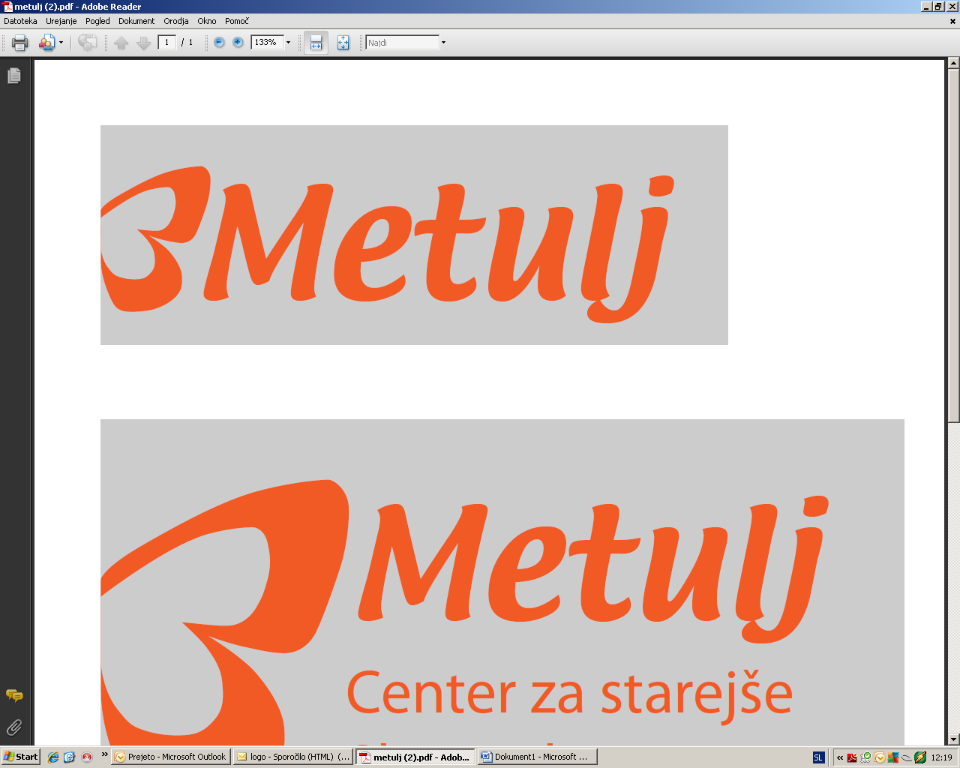

**MESEČNI**

**PROGRAM**



**FEBRUAR 2016**

***PONEDELJEK*:_**

**1.,8., 15. , 22. in 29. februar**

***TELOVADBA***

*s terapevtskimi učinki*

* ***8.00 - 8.45***

***TELOVADBA***

*z elementi joge in pilatesa*

* ***9.00 – 10.15***
* ***10.30* - *12.00***

***TOREK: _***

**2.,9., 16. in 23. februar**

***ROČNA DELA***

* ***od 9.00 - 10.30***

***KARTANJE (tarok)***

* ***od 9.00 – 11.30***

***KARTANJE (šnops)***

* ***od 9.00 – 11.30***

***IGRANJE BRIDŽA***

* ***od 9.00 – 11.30***

***DRUŽABNO PETJE***

* ***ob 11.00***

***SREDA:_***

***Družabni plesi (3.2. in 17.2.)***

***Pustna pekovska delavnica (3.2.)***

***Proslava ob kulturnem praznuku (10.2.)***

***Kopalni izlet v Banovce (24.2.)***

***ČETRTEK:_***

**4.,11., 18. in 25. februar**

***KEGLJANJE*** *v prostorih*

*Zavoda za šport*

* ***ob 8.30 in ob 9.30***

***IGRANJE NAMIZNEGA TENISA***

* ***ob 10.30***

***PETEK*:_**

**5.,12., 19. in 26. februar**

***TELOVADBA***

*s terapevtskimi učinki****,***

* ***od 8.00 - 8.45***

***TELOVADBA***

*z elementi joge in pilatesa*

* ***od 9.00 - 10.15***
* ***10. 30 – 12.00***

***PEVSKE VAJE***

* ***od 10.30 do 12.00***

***NOVO!_***

***ŠNOPS KARTANJE***

* ***TOR .od 9.00 – 11.30***

***DRUŽABNO PETJE***

* ***TOR .ob 11.00***

**AKTIVNOSTI v februarju 2016**

***1. februar ob 9.00***

***Telovadba z ga. Darjo Krulc***

***3. februar ob 9.00***

***Družabni plesi pod vodstvom***

***g. Vlada Ostruha***

***3. februar ob 10.00***

***Pustna pekovska delavnica***

***10. februar ob 10.00***

***Proslava ob Slovenskem kulturnem prazniku***

***17. februar ob 9.00***

***Družabni plesi pod vodstvom***

***g. Vlada Ostruha***

***24. februar ob 9.00 –***

***izpred avtobusne postaje***

***Kopalni izlet v BANOVCE***